港澳自由行行程单
产品编号 | 154269 | 出发地 | 全国联运 | 目的地
行程天数 | 5 | 去程交通 | 无 | 返程交通 | 无
参考航班 | 无
产品亮点 | 无
行程安排
行程详情
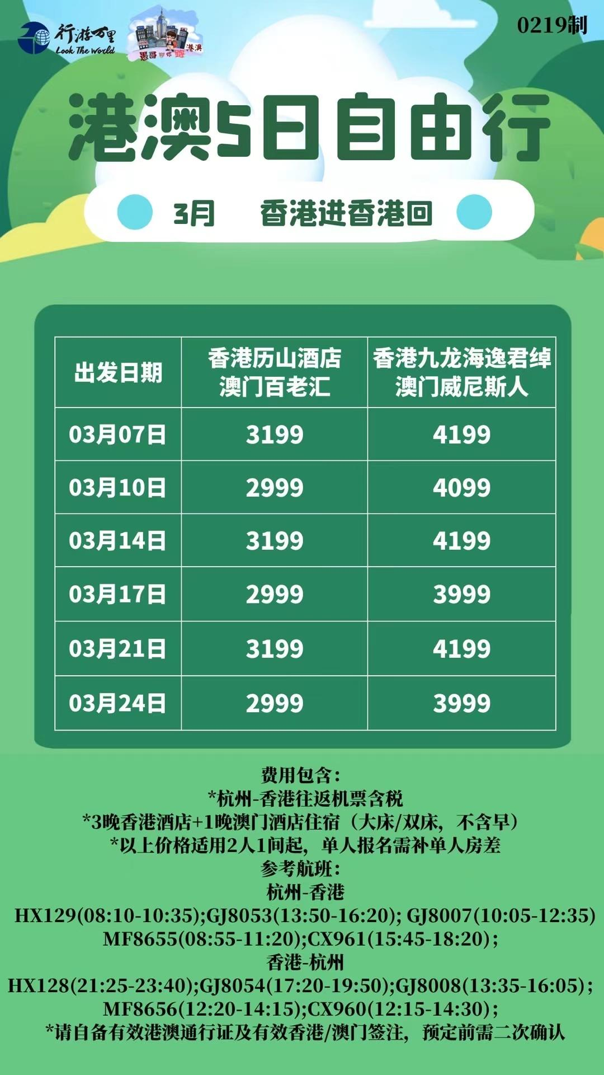

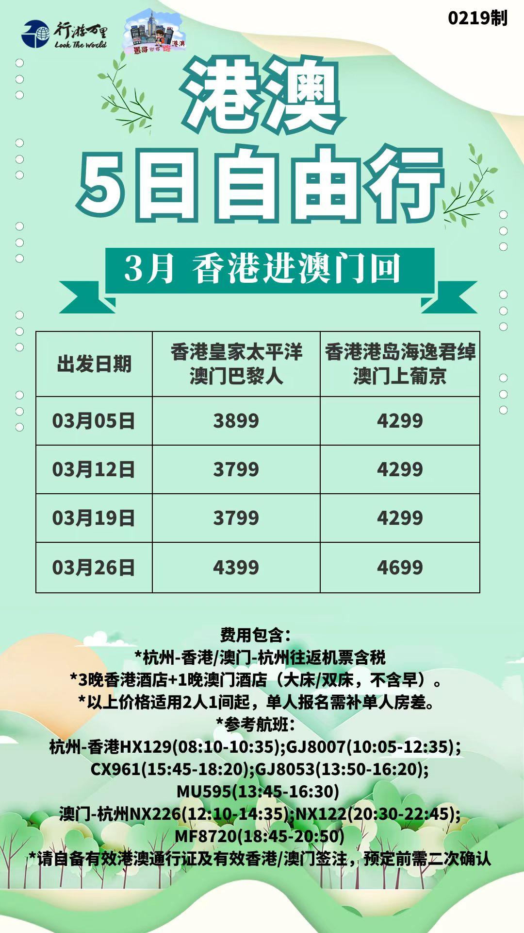

费用说明
费用包含 | 详见行程
费用不包含 | 详见行程
其他说明
温馨提示 | 详见行程

